|  |  |  |
| --- | --- | --- |
| Лазерный аппарат 3 в 1  Astera 2000w  **LASER Чистка+Сварка+Резка** |  | |
|  | | **ХАРАКТЕРИСТИКИ**  **ПРОДУКТА**  **1. Многофункциональный волоконный лазерный станок, может сваривать, очищать и резать металлические материалы. 2. Ручной тип с более длинным кабелем держателя.**   1. **Функция очистки преобразования функции сварки, просто замените фокусирующую линзу и лазерную головку.** 2. **Небольшой корпус машины, легко перемещается. Это очень**   **удобно.** |

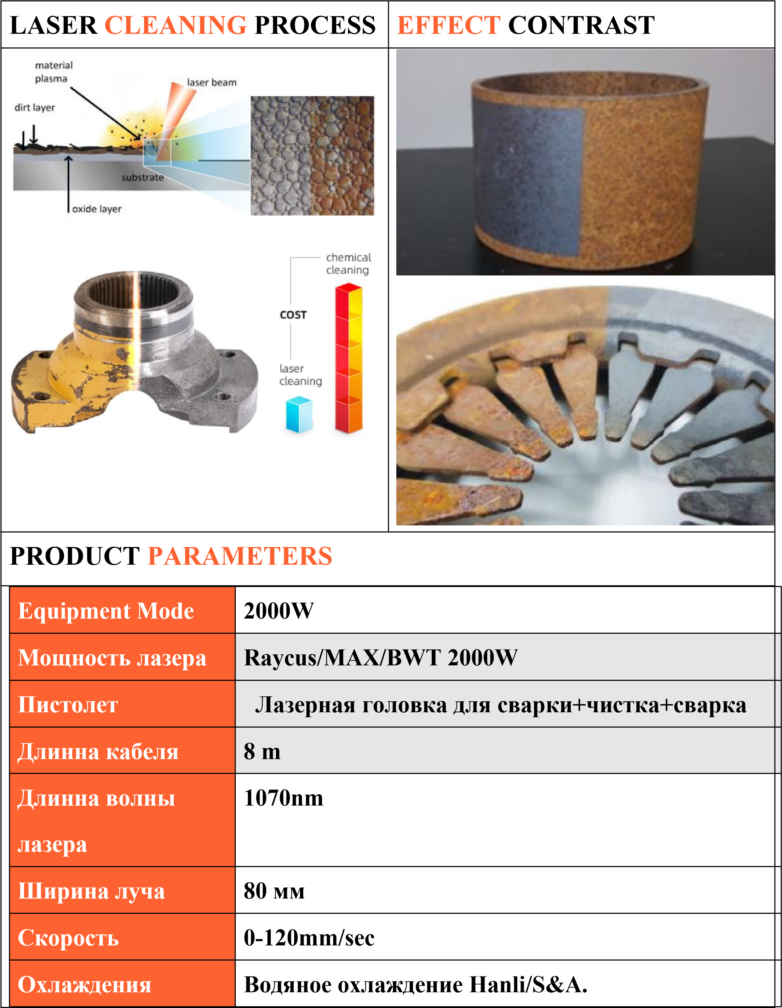

|  |  |  |  |
| --- | --- | --- | --- |
|  | **Система** | **Ruida new.** |  |
| **Вес** | **130 KG** |  |
| **Мощность** | **10 KW** |  |

|  |  |  |
| --- | --- | --- |
| **ХАРАКТЕРИСТИКИ** | | |
| **Лазерная головка: лазерная сварка+очистка+резка**  Лазерная головка может сваривать, очищать и резать. В комплекте разные насадки для сварки, подходят разные проволоки диаметром 0,8, 1,0, 1,2, 1,6, 2,0. | | |
|  | |  |
| **Интерфейс работы:**  **Система управления Ruida с ручным сварочным аппаратом V2 с картой и сенсорным экраном на передней панели.** | | |
| Мощность лазера: установите в соответствии с требуемой мощностью, перед настройкой необходимо установить общую мощность  лазера в интерфейсе настройки; |  | |
| Частота лазера: количество раз, когда сигнал переходит от высокого уровня к низкому уровню и обратно к высокому уровню в секунду; | | |
| Размер пятна: относится к размеру пятна, образованного красным светом и лазером после выхода из сварочной головки; |  | |
| **Автоматическая двойная** подача  проволоки высокоточная ручка управления  скоростью, хорошая управляемость скорости подачи проволоки. |  | |